Microsoft Exchange

Microsoft Exchange™ est un des logiciels phares pour la synchronisation de données (courriels, contacts, calendriers, tâches, documents, etc.) entre plusieurs personnes. C'est probablement le logiciel le plus utilisé en entreprise à cette fin.

Utiliser Outlook Web App (OWA)

Se connecter à Outlook Web App
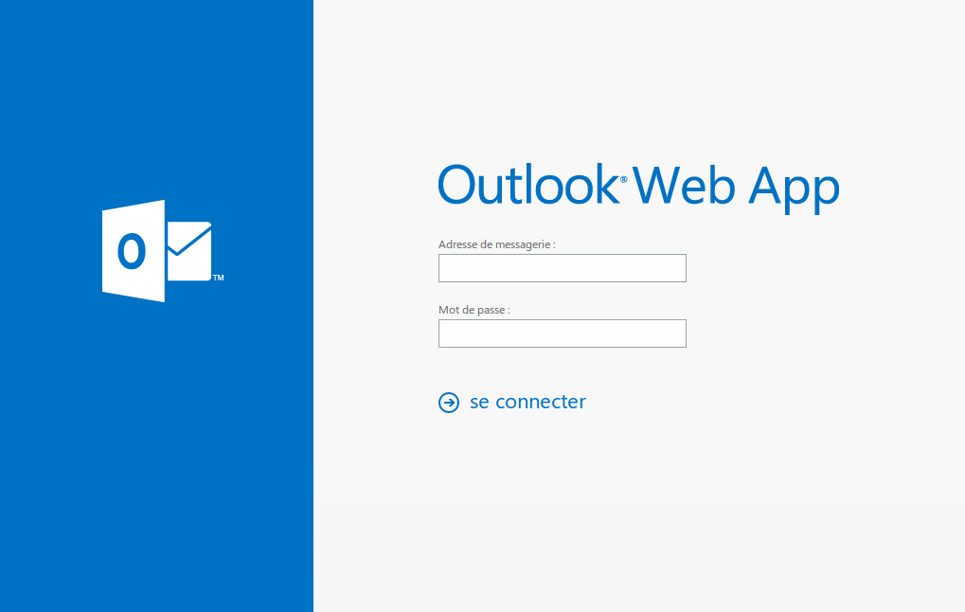
L'adresse de connexion à votre compte OWA vous sera communiquée lors de la création initiale du compte.

Ajuster les paramètres de régionalisation
Lors de votre première connexion à un nouveau compte OWA, il vous sera demandé de spécifier vos préférences de fuseau horaire et de langue.
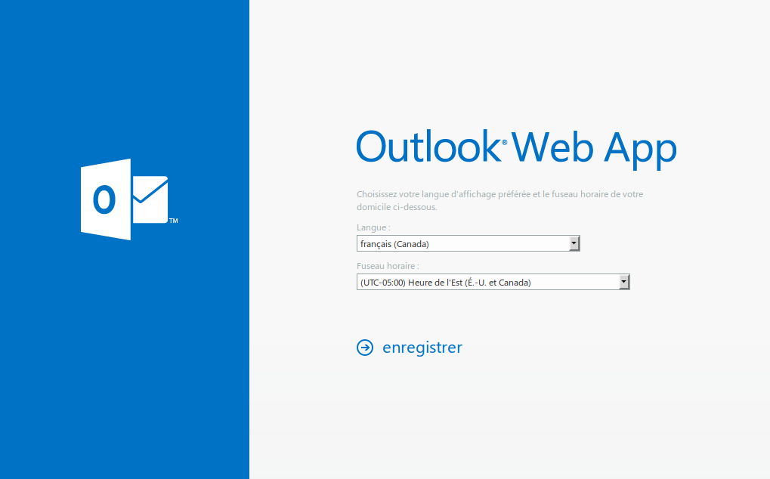

Chargement de l'interface
Un indicateur de chargement s'affiche pendant que l'application de charge, qui ne devrait durer qu'une ou deux secondes, selon votre débit de connexion évidemment.


Interface Courriels
Voici l'interface de Outlook Web App (Courriels) telle que vous la retrouverez avec un nouveau compte fraîchement créé et vide.
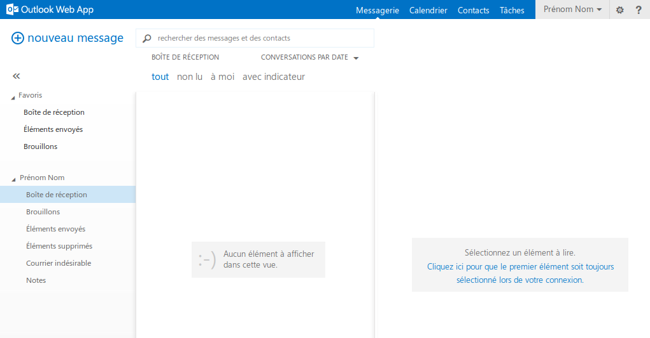

Rédiger un nouveau courriel
Un outil interactif vous permet de sélectionner un contact existant de votre carnet d'adresses, ou bien d'en ajouter un sur le volet.
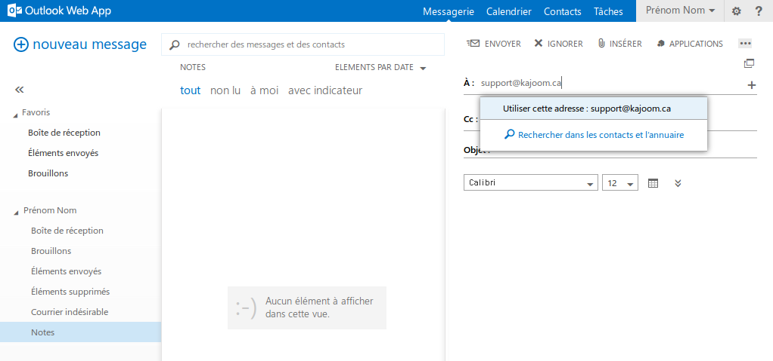
La rédaction du courriel se fait sans difficulté grâce à une interface claire et pratiquement identique à ce qu'on peut retrouver dans les autres produits Microsoft Office actuels.
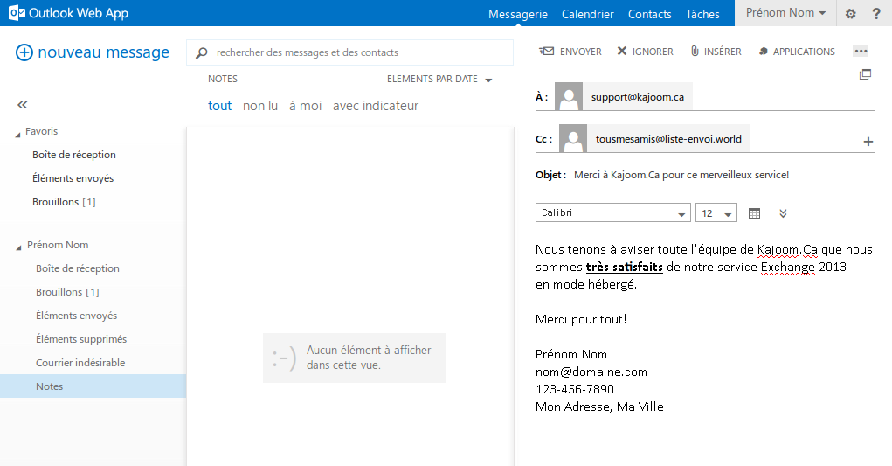
Une fois envoyé, vous pouvez retrouver votre courriel dans les Éléments Envoyés.
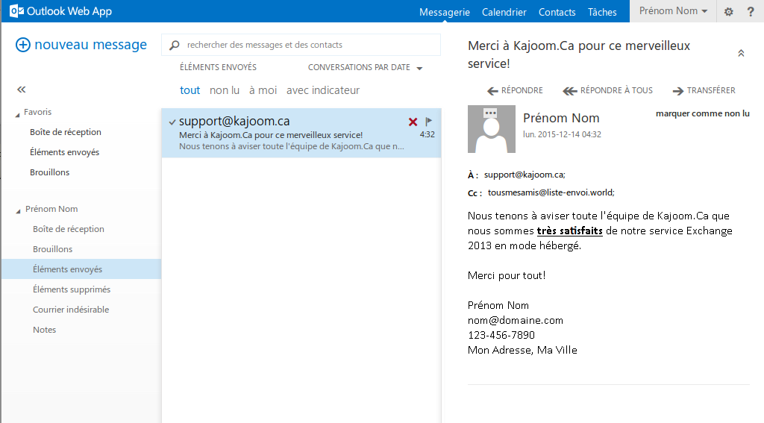

Interface Calendrier
Voici l'interface de Outlook Web App (Calendrier) telle que vous la retrouverez avec un nouveau compte fraîchement créé et vide.
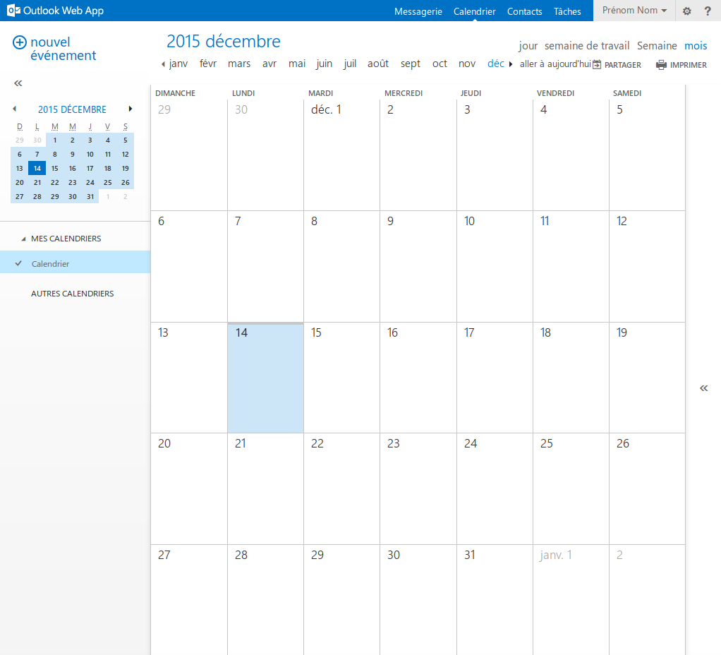

Interface Contacts
Voici l'interface de Outlook Web App (Contacts) telle que vous la retrouverez avec un nouveau compte fraîchement créé et vide.
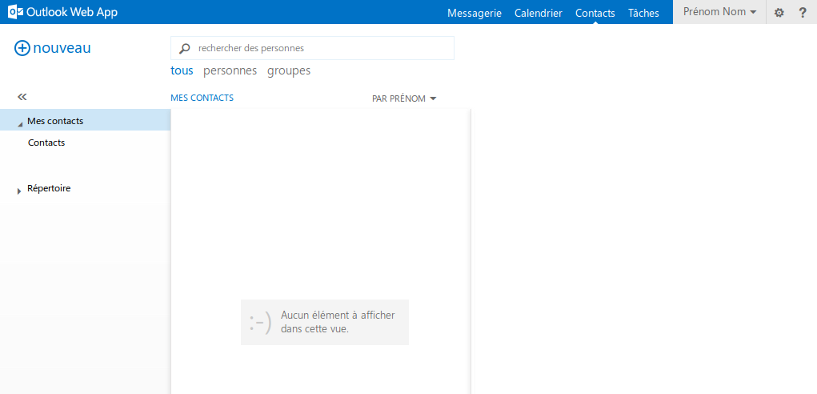

Interface Tâches
Voici l'interface de Outlook Web App (Tâches) telle que vous la retrouverez avec un nouveau compte fraîchement créé et vide.
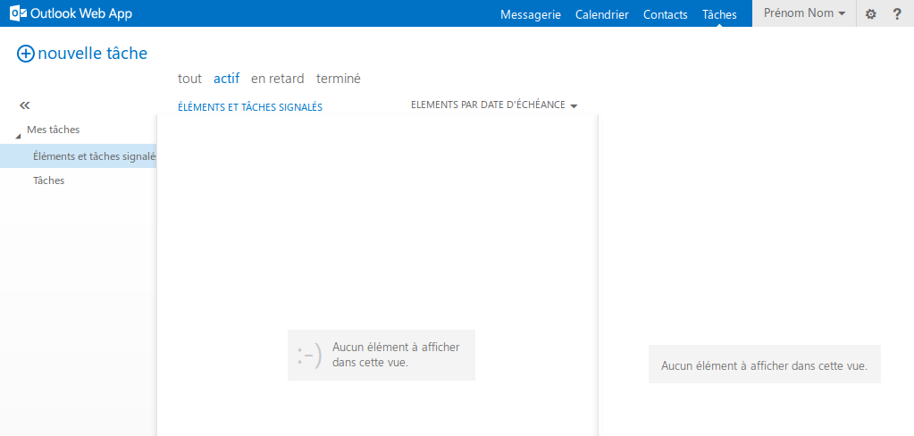

Options
Pour accéder aux Options générales de OWA, il suffit de faire dérouler le menu à l'aide de la roue dentée.
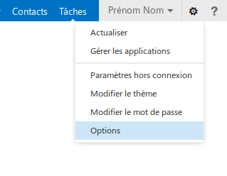

Menu Utilisateur (profil)
Pour accéder à votre profil utilisateur, il suffit de faire dérouler le menu en positionnant votre curseur de souris au-dessus de votre nom d'utilisateur.
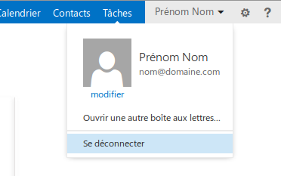

Pour en savoir plus
- Microsoft Exchange Server (fr.wikipedia.org)

Voir aussi
- Courriel Web
- Utiliser le logiciel Outlook

Service relié
- http://www.kajoom.ca/services/hebergement#exchange

